（封面模板）

供应商入库申报材料

申请单位： （盖章）
申请日期：
地址：
目录

一、资格审核申请函
二、企业营业执照
三、银行开户许可证
四、资质证明文件
五、法定代表人身份证明
六、法定代表人授权委托书
七、申请人基本情况表
八、供应商诚信承诺书
九、中国执行信息公开网截图
十、信用中国截图
十一、全国建筑市场监管公共服务平台截图
十二、业绩证明材料
十三、财务状况报告
十四、完税证明
十五、公司人员社保缴纳记录
十六、其他资料

注：按上述顺序胶装成册，并逐页加盖公章（鲜章）并提供1份电子版扫描件（PDF格式）。证件材料必须在有效期内，须年检的材料必须已通过年检。

一、资格审核申请函

陵水黎族自治县城乡建设集团有限公司 ：
1.按照资格审核文件的要求，我方(申请人)递交的资格审核申请文件及有关资料，用于你方审查我方加入供应商名录的资格。
2.我方的资格审核申请文件包含你方供应商名录申请资格审查文件所规定的全部内容。
3.我方接受你方进行调查，以审核我方提交的文件和资料等情况。
4.你方授权代表可通过 (联系人及联系方式)得到进一步的资料。
5.我方在此声明，所递交的资格审核申请文件及有关资料内容完整、真实和准确。
申请人： (盖单位章)
法定代表人或其委托代理人： (签字)
公司电话：
法定代表人手机：
申请人地址：

年 月 日

二、营业执照
（如营业执照上未显示经营范围，则申请人需扫描营业执照上的二维码跳转到国家企业信用信息公示系统后自行截图经营范围）

三、银行开户许可证

四、资质证明文件（如有）

五、法定代表人身份证明

申 请 人： （单位名称）
单位性质： （参考营业执照）
地 址：
成立时间： 年 月 日
经营期限：
姓 名： 性 别：
年 龄： 职 务：
系 （单位名称）的法定代表人。
特此证明。

附：法定代表人身份证复印件

申请人： （盖单位章）
年 月 日

法定代表人身份证复印件

六、法定代表人授权委托书

本授权书声明：本人 （姓名）系 （单位名称）的法定代表人，本公司注册于 （注册地址）。现委托 （姓名）为我方代理人。就陵水黎族自治县城乡建设集团有限公司供应商申报事宜，代理人根据授权，以我方名义签署、澄清、说明、补正、递交、撤回、修改申报办理报名事项所签署的有关文件我方均认可，并承担相应的法律责任。
被授权人为唯一代理人，无转委托权。
本授权书于 年 月 日签字生效，委托期限：同供应商名录有效期2年。
特此声明。
附：授权人和被授权人身份证正反面复印件

申请人： (盖单位章)
法定代表人： (签字)
身份证号码：
委托代理人： (签字)
身份证号码：
委托代理人电话：
授权人和被授权人身份证正反面复印件

七、申请人基本情况表
供应商名称 |  | 供应商类别 | □工程类 □货物类□服务类  具体类别：
法定代表人姓名 |  | 法定代表人  联系电话及E-mail
法人授权委托人 |  | 法人授权委托人  联系电话及E-mail
资质证书及对应等级
经营地址
统一社会信用代码
是否为一般纳税人 | □是 □否 | 是否为小微企业 | □是 □否
注册资金币种 | □人民币 □港元  □美元 □其他： | 注册资金  (万元)
成立日期 |  | 营业期限
开户银行 |  | 银行账户账号
单位类型 | □企业法人 □企业非法人 □个体工商户 □其他：
单位性质 | □国有 □集体 □私营 □三资 □个体 □其他：
主营产品
承诺 | 本人/公司郑重承诺，以上所填内容真实、完整。  申 请 人 ： (盖单位章)  年 月 日

八、供应商诚信承诺书

致：陵水黎族自治县城乡建设集团有限公司
我公司（本人）郑重承诺：
- 将遵循公开、公平、公正和诚信的原则申请参加贵单位组织的拟合作供应商征集。
二、我公司及负责人（本人）在参加贵公司供应商名录申请报名前，未因经营活动违法违规被县（区）级以上行政主管部门处罚，且无弄虚作假行为；在参加贵公司供应商名录申请报名前，我公司及负责人（本人）在经营活动中没有重大违法行为，未被追究刑事责任；我公司（本人）未被有关部门禁止或者限制承接国有资金项目的相关业务。
三、所提供的一切材料都真实、准确、完整、有效、合法，且复印件与原件内容一致，没有隐瞒真实情况、提供虚假材料的行为，如有弄虚作假及其他违法违规行为，我公司（本人）愿意接受有关部门依照有关法律、法规、规章或规定给予的处罚或处理。
四、不向贵单位评审委员会成员行贿以牟取入名录；不以任何方式弄虚作假，骗取入名录。
五、我公司（本人）将执行《供应商诚信承诺书》的所有条款，并愿意按照贵公司的全部要求进行供应商名录申请及报价，承诺在参加贵公司采购活动时提报真实合理的产品价格。
六、我公司（本人）愿意提供按照贵公司可能要求的与名录申请及报价有关的一切数据或资料，理解并同意贵公司的评审办法。
七、我单位今后将及时提供单位最新变更资料，配合做好供应商名录内容的维护和更新，否则，自愿承担由此造成的一切不良后果。
特此承诺！
申请单位： （盖章）
法定代表人： （签字）
年 月 日
九、中国执行信息公开网截图
查询方法：在“中国执行信息公开网”（http://zxgk.court.gov.cn/）首页点击“失信被执行人”
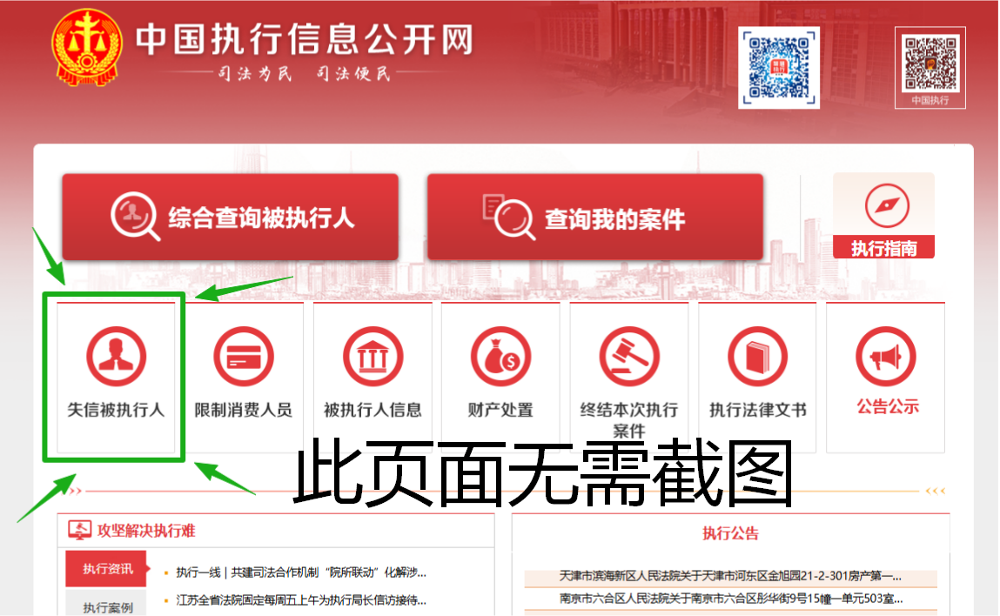

截图样式
在“查询条件”里依次输入单位名称、组织机构代码进行查询(省份默认“全部”不要更改)，查询结果显示“在全国范围内没有找到相关的结果”字样，对页面进行截图。（截图须显示“验证码正确”等字样及当日查询日期）

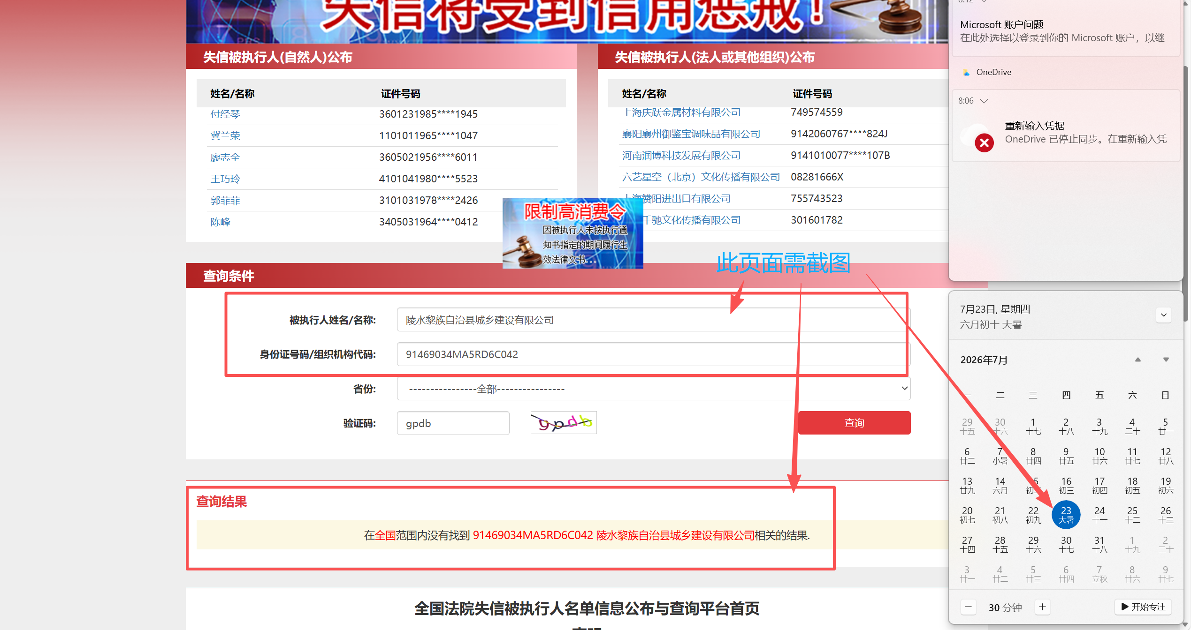
十、信用中国截图
1、查询方法：
①在“信用中国”（https://www.creditchina.gov.cn/）首页右上角搜索框中输入单位名称进行搜索；
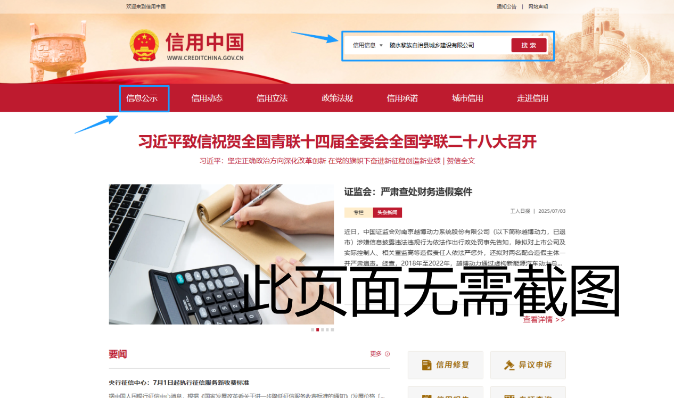
②在“信用中国”首页点击“信息公示”跳转到相应页面后，依次点击“严重失信主体名单查询”“经营（活动）异常名录查询”及“重大税收违法失信主体名单”进行查询。
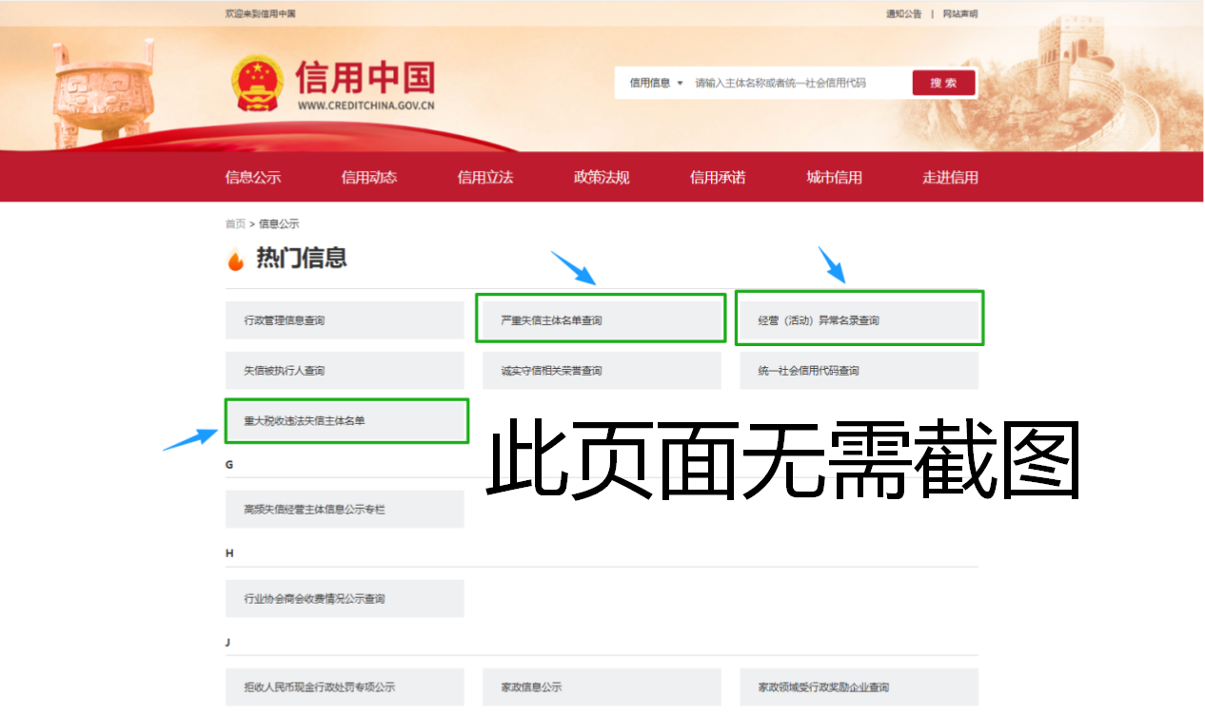
截图样式
①进入单位信息页面，页面中不允许显示有被列为失信惩戒对象等不良信息，同时对页面进行截图。（截图须显示当日查询日期）
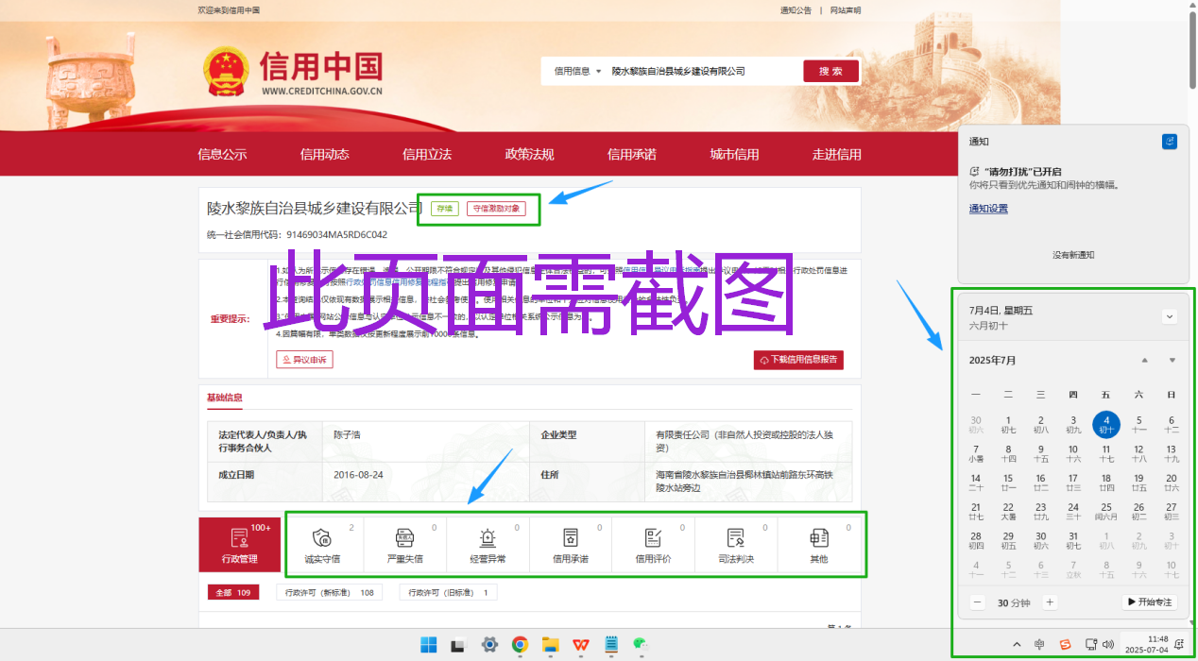
②依次进入“严重失信主体名单查询”“经营（活动）异常名录查询”及“重大税收违法失信主体名单”的相应页面后，在查询框内输入单位名称或者统一社会信用代码进行查询，对查询结果显示的页面进行截图。（截图须显示当日查询日期）
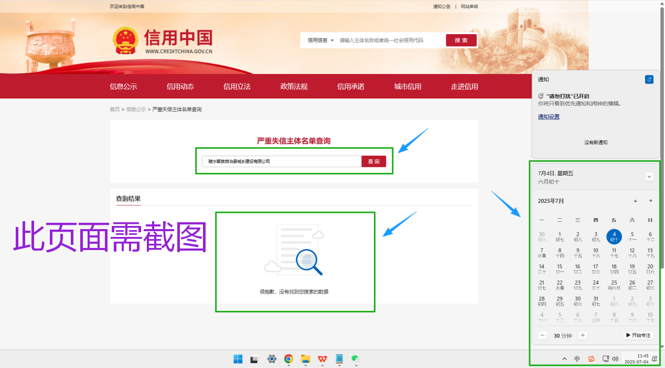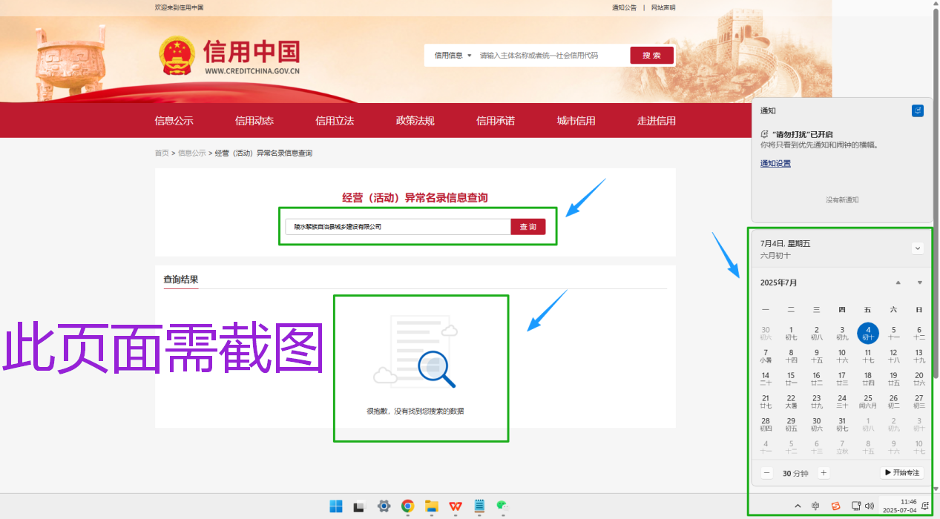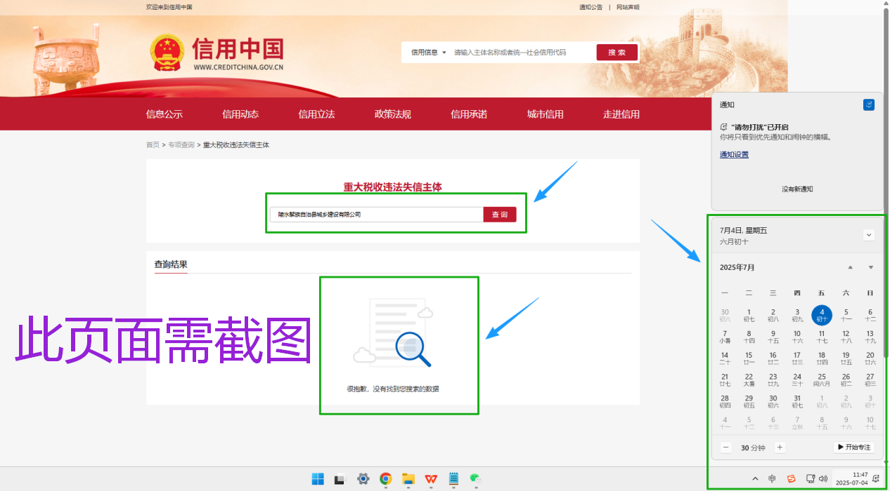
十一、全国建筑市场监管公共服务平台截图
查询方法：在“全国建筑市场监管公共服务平台”（https://jzsc.mohurd.gov.cn/）首页右上角搜索框中输入单位名称进行搜索，若平台中无法搜索到供应商的信息，则可不提供此项截图。
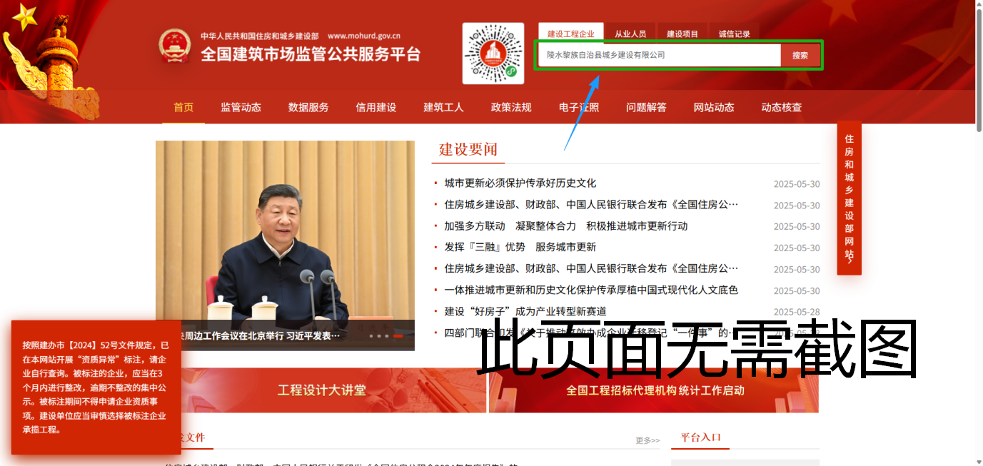
截图样式
进入单位信息页面，依次点击“不良行为”“黑名单记录”及“失信联合惩戒记录”进行查询，对查询结果显示的页面进行截图。（截图须显示当日查询日期）
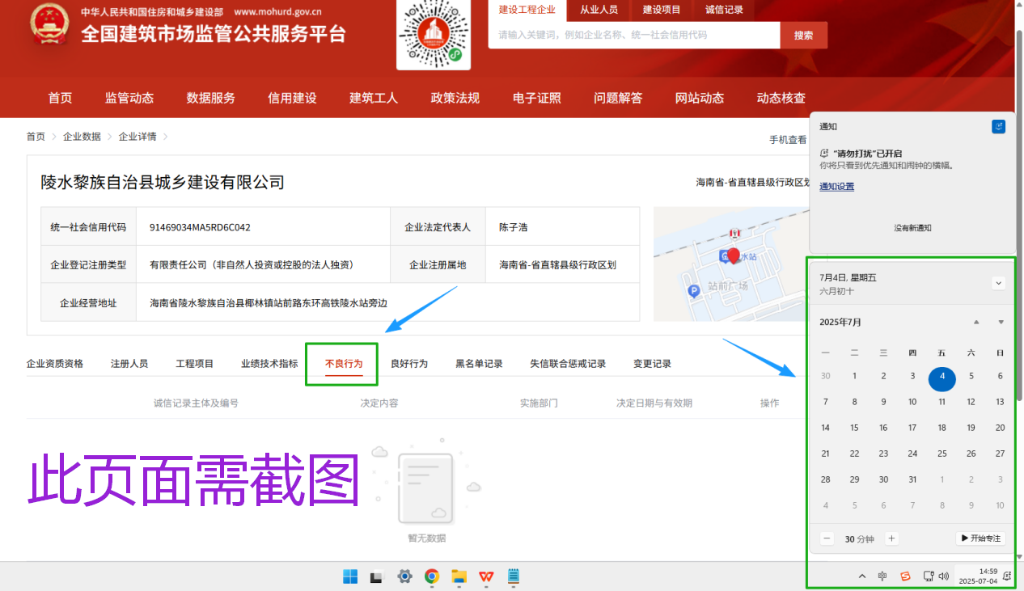

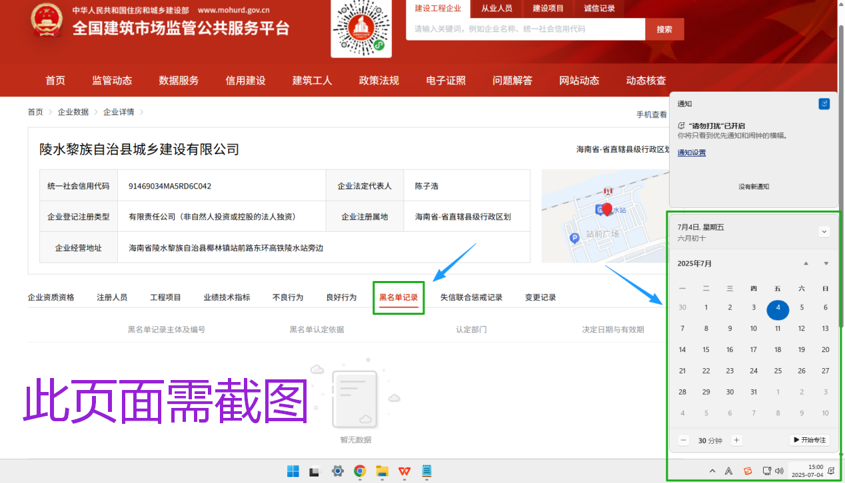

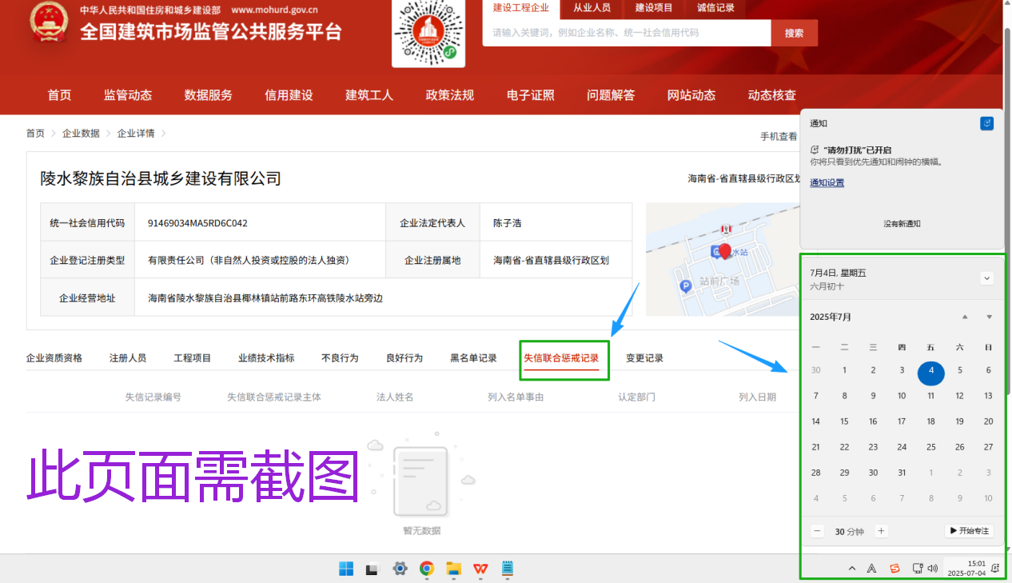

十二、业绩证明材料

- 财务状况报告

- 完税证明

十五、公司人员社保缴纳记录

十六、其他资料（如有）

